LA BIBLIOTECA DEPARTAMENTAL JORGE GARCES BORRERO
NIT. 890.399.039-9

DEBE A
FREDDY FERNANDO NORATO TELLO
C.C. 16.641.452 DE CALI

LA SUMA DE
Un millón trecientos setenta mil quinientos noventa y un pesos M/cte.
($ 1.549.364.oo)

POR CONCEPTO DE
Contrato No. 231.02.06.04-141-2020

Objeto: Apoyo a la gestión de la entidad en el servicio de todero con funciones de resane y pintura, mantenimiento de lotes, zonas verdes, reparaciones menores, instalaciones eléctricas en las instalaciones de la Biblioteca Departamental Jorge Garcés Borrero, así como también apoyar en el mantenimiento de la infraestructura de la entidad.

Dirección: Calle 46 Bis # 3-36
Santiago de Cali
Tel: 319-4482569

Freddy Fernando Norato
FREDDY FERNANDO NORATO TELLO
C.C 16.641.452 de Cali

INFORME DE ACTIVIDADES

CONTRATISTA | FREDDY FERNANDO NORATO TELLO
CEDULA No: | 16.641.452 de Cali
SUPERVISOR: | DIRECTORA ADMINISTRATIVA Y FINANCIERA
FECHA: | OCTUBRE 28 DE 2020

OBLIGACIONES DEL CONTRATO:
1). Realizar las labores de todero que contribuyan al mejoramiento de la infraestructura física de la entidad
2) Cumplir con todo lo establecido en el objeto del contrato.
3) Realizar las labores de resane y pintura de las diferentes áreas de la Biblioteca.
4) Realizar la poda y guadaña, corte de césped y maleza de las zonas verdes de la Biblioteca y lotes adyacentes de la entidad.
5) Realizar las reparaciones menores hidráulicas, eléctricas y de otra índole como reparaciones y embellecimiento de puertas, ventanas, sillas, mesas, entre otras.
6) Realizar instalaciones eléctricas, cambio de luminarias y revisión de sistemas eléctricos de la Biblioteca.
7) Cumplir las instrucciones impartidas por el funcionario encargado del control y vigilancia del contrato y las demás que sean inherentes al objeto de la presente contratación.
8) Garantizar oportuna, eficaz y eficientemente la prestación del servicio y responder por su calidad.
9) Todas las demás inherentes o necesarias para la correcta ejecución del objeto contractual.
10) Diligencia diariamente y entrega los formatos de mantenimiento que se requiera.
11) Mantener el orden y ubicar los elementos en el espacio asignado.
12) Velar por el buen funcionamiento del espacio de trabajo asignado y entregar reportes de posibles fallas y reparaciones a realizar dentro de la programación semanal.
13) Todo trabajo se debe de realizar bajo la orden del jefe inmediato.
14) La solicitud de material o elementos para reparacione4s se realizara por medio del formato de productos o solicitud de servicio previa firma del jefe inmediato y asignación del mismo.
15) Cumplir las instrucciones impartidas por el funcionario encargado del control y vigilancia del contrato y las demás sean inherentes al objeto de la presente contratación.
También deberá cumplir las siguientes obligaciones:
- Presentar los informes sobre las actividades desarrolladas de acuerdo con lo previsto en el presente contrato.
- Sin perjuicio de la autonomía administrativa del CONTRATISTA, participar en las reuniones de coordinación con las instancias internas y externas que sean solicitadas.
- Pagar los impuestos que se deriven de este Contrato en la cuantía prevista por la ley y con los requerimientos de orden tributario que según las normas le corresponde cumplir al CONTRATISTA para el ejercicio de la actividad contratada.

ACTIVIDADES REALIZADAS:
- He realizado las labores de mantenimiento, adecuaciones locativas, pintura, reparaciones menores en las diferentes áreas de la Biblioteca Departamental.
- Limpieza de tanque de agua potable.
- Arreglo averías tanque de agua potable.
- Limpieza de escombros en tanque de agua.
- Monitoreo de tanque de agua potable y planta eléctrica.
- Se arreglaron un total de 6 rieles y se hizo el respectivo mantenimiento.
- Se pinta parte de la Hemeroteca y sus respectivas puertas (3).
- Se colocaron un total de 7 filos plásticos para protección de las columnas.
- Se arregló estantes de la sala Helen Keler y Vive Digital.
- Se arreglaron estanterías y se colocaron en sala Infantil y Bodega de la misma.
- Se colocaron 7 tapas ciegas de piso en Sala de Literatura y 3 pisos, 2 tomas y 6 cajas de 2x4.
- Se realiza instalaciones de diferentes puntos para los días del Festival Internacional Oiga Mire Lea.
- Acompañamiento para llevar elementos en medio del Festival.
Todo esto de acuerdo con la programación que se ha implementado durante los días de aislamiento por la contingencia del Covid-19.

RELACION DE PAGOS A LA SEGURIDAD SOCIAL:
ITEM | PERIODO DE PAGO  MES – AÑO | FECHA DE PAGO  DIA – MES – AÑO | VALOR
PENSIÓN | 09 - 2020 | 28 – 10 - 2020 | $140.500
SALUD | 09 - 2020 | 28 – 10 - 2020 | $109.800
ARL | 09 - 2020 | 28 – 10 - 2020 | $ 4.600

2. SEGUIMIENTO FINANCIERO DEL CONTRATO - EJECUCIÓN PRESUPUESTAL:
Valor del Contrato | $ 3.098.728.oo
Pago Cuota | $ 1.549.364.oo
Saldo del Contrato | $ 0.oo

Freddy Fernando Norato
FREDDY FERNANDO NORATO TELLO
Contratista

INFORME DE ACTIVIDADES

CONTRATISTA | FREDDY FERNANDO NORATO TELLO
CEDULA No | 16.641.452
SUPERVISOR | DIALMA ALEJANDRA REYES SOTELO

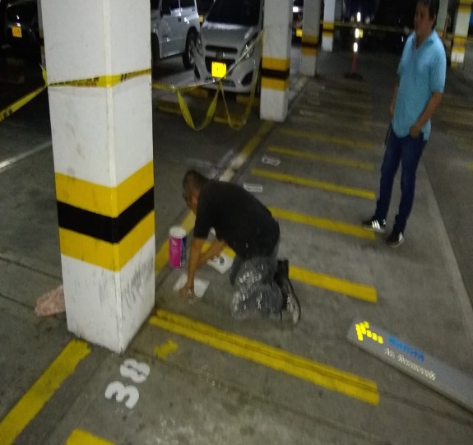 | 

